Observa as manifestações de energia representadas em cada uma das figuras seguintes
e relaciona-as com uma das formas fundamentais de energia: cinética ou potencial.
1

FICHA NEE 6
NOME: N.": TURMA: DATA:
3. Compreender que existem dois tipos fundamentais de energia, podendo um transformar-se no outro, e que a energia se pode transferir entre sistemas por ação de forças.
METAS CURRICULARES
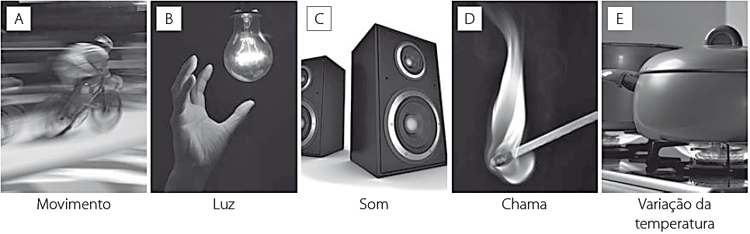
A — D —
B — E —
C —
Classifica como verdadeiras (V) ou falsas (F) as afirmações seguintes.
2

- A energia cinética é uma forma de energia que se relaciona com a posição do corpo.

- A energia cinética é uma forma de energia que se relaciona com a velocidade do corpo.

- A massa de um corpo influencia a sua energia cinética.

- A energia cinética de um corpo só depende da sua massa.

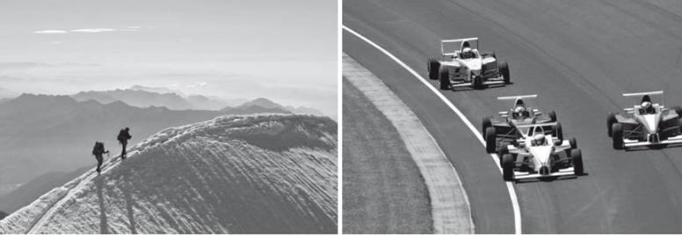
Observa as figuras seguintes e responde às questões.
3

Considera que os automóveis têm a mesma massa
Considera que todos os alpinistas têm a mesma massa
3.1 Refere o alpinista que tem maior energia potencial.
3.2 Identifica o carro de F1 que tem maior energia cinética.
Dá exemplos de algumas manifestações de energia utilizadas no dia a dia sob as formas de energia cinética e potencial.
4

Assinala a opção que completa corretamente cada uma das afirmações seguintes, relativas a um corpo que é lançado verticalmente para cima.
5

5.1 A energia cinética do corpo na subida…
- … mantém-se.

- … aumenta.
- … diminui.

5.2 A energia potencial do corpo na subida…
- … mantém-se.

- … aumenta.

- … diminui.

5.3 A velocidade do corpo na subida…
- … mantém-se.

B… aumenta.

C… diminui.

5.4 A energia mecânica (E_{m} = E_{c} + E_{p}) do corpo na subida…
- … mantém-se.

- … aumenta.

- … diminui.

Completa as frases seguintes de modo a obteres afirmações verdadeiras.
Chave: nulo; trabalho resistente; forças; W = F X d; trabalho potente.
6

- Chama-se trabalho à energia transferida entre sistemas devido à atuação de
- As forças que atuam num corpo no mesmo sentido e na mesma direção que o seu movimento transferem energia para esse corpo e realizam um
.
- As forças que atuam num corpo na mesma direção mas com sentido contrário ao seu movimento promovem a transferência de energia desse corpo para o exterior e realizam um .
- . O trabalho representa-se pela letra W e pode calcular-se pela expressão: .
- Quando não há deslocamento, o trabalho realizado pelas forças é .

